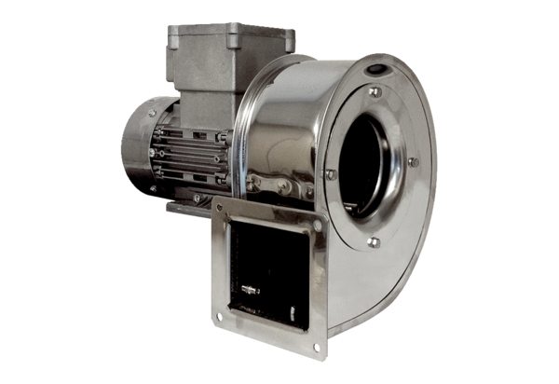Radiální ventilátor GRM ES 14/2 ExObsah dodávky: 1 kusSortiment: C
Typové číslo: 0073.0393Výrobce: MAICO

